**106度第1期第2次膳食委員會會議紀錄**

會議時間：106年12月14日(四) 12時10分

會議地點：惠蓀堂一樓北側會議室

主 持 人：郭雅娟 營養師

記 錄：吳潁瑄

1. **主席致詞**

各位委員好,謝謝出席百忙之中出席會議,今天有一提案,再請各位委員提出寶貴意見。

1. **事務報告**

1 106學年第1次餐廳食品檢驗校內三家廠商大腸桿

菌及大腸桿菌群皆合格。

2 請有排餐廳輪值檢查的同學,記得按表定時間做餐

廳檢查。

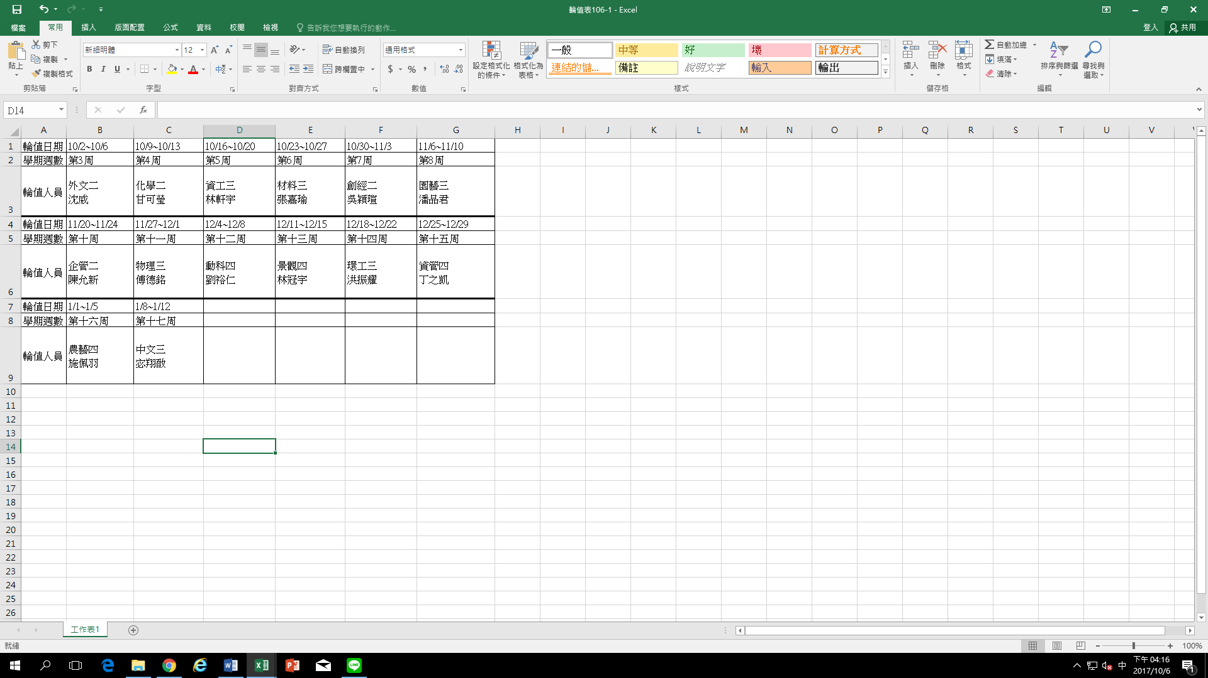

備註:

(1)檢查時段盡量為下午時段(14:00)，早上為尖峰時段，盡量避免

(2)檢查如有不妥，切勿與廠商衝突，以提醒告知之方式

1. **提案討論**
2. **臨時動議**

餐廳衛生管理檢查注意事項:

(1)在排輪值那周找一天有空的時間,到惠蓀堂一樓健康及諮商中心找營養師(郭雅娟)

(2)給予餐飲衛生管理檢查表*3+背心*1給予餐飲衛生管理檢查表*3+背心*1

(3)檢查時請勿穿脫鞋、涼鞋

(4)檢查完,把檢查表跟背心歸還

3餐飲衛生管理檢查規則

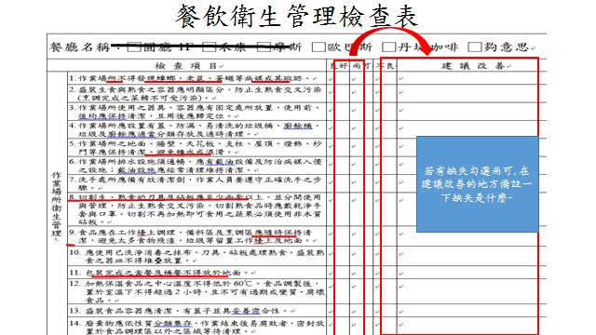

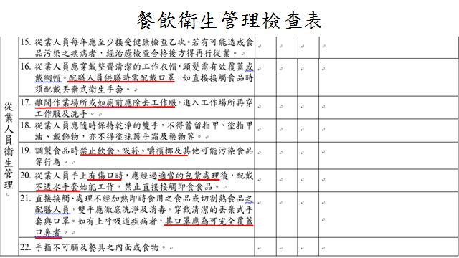

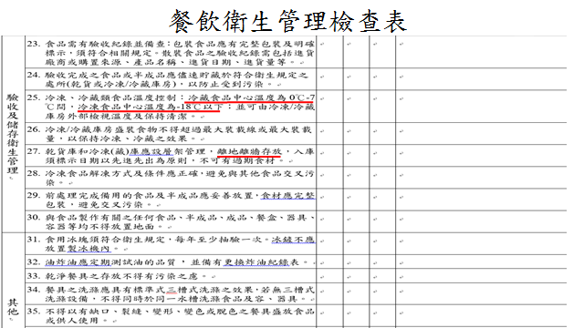

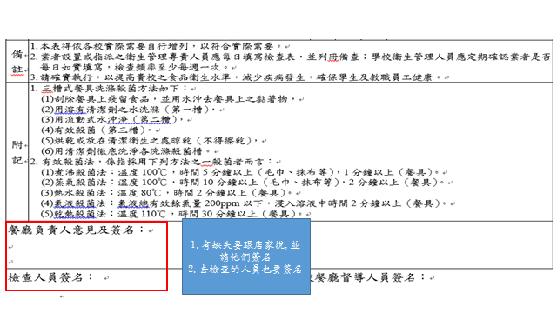

1. **主席結論**
2. **散會**

感謝大家的參與